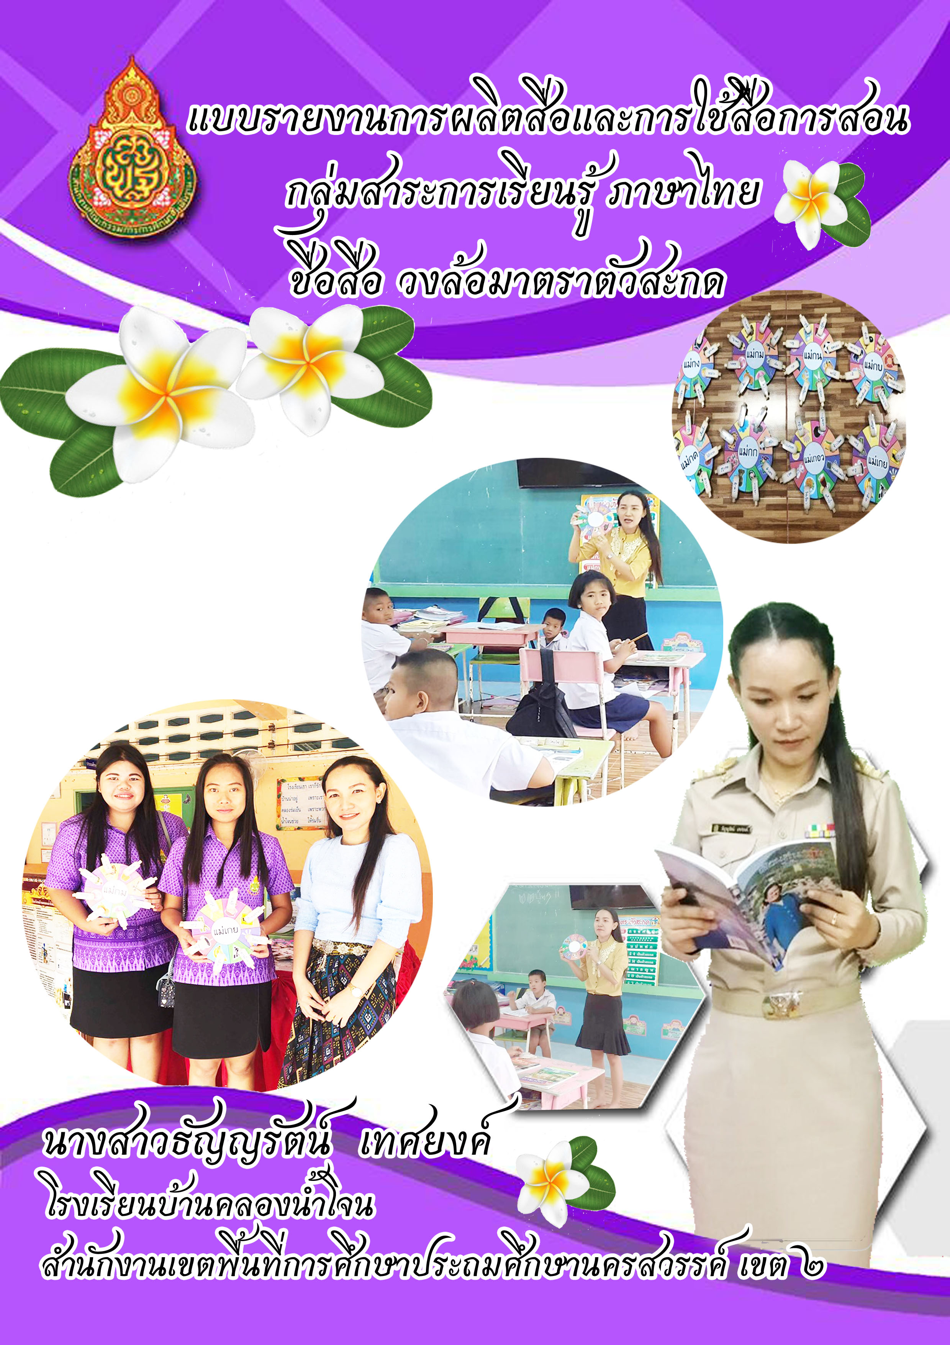

คำนำ

ชุดสื่อการสอนวงล้อมาตราตัวสะกด กลุ่มสาระการเรียนรู้ภาษาไทย เรื่อง การสอนอ่านคำ
และการเขียนคำที่มีตัวสะกดตรงมาตราและไม่ตรงมาตราระดับชั้นประถมศึกษาปีที่ ๒ จัดทำขึ้นเพื่อยกระดับผลสัมฤทธิ์และคุณภาพการอ่าน เขียนภาษาไทย เพื่อให้นักเรียนศึกษาเนื้อหา และฝึก
ทักษะทางภาษา เรื่องการสอนอ่านคำที่มีตัวสะกดตรงมาตราและไม่ตรงมาตราโดยคณะผู้จัดทำ
ร่วมกันเรียบเรียงเนื้อหาและรูปแบบกิจกรรม ผสานความเข้าใจลักษณะของภาษาไทย ตระหนักรับรู้
ในความงามของภาษา ภูมิปัญญาทางภาษา กระบวนการคิดและการบูรณาการ เพื่อนำไปสู่การ
เรียนรู้ด้วยตนเองและกระตุ้นความสนใจ สามารถพัฒนาทักษะทางภาษาเหมาะแก่วัย ระดับชั้น
อย่างสูงสุดเต็มตามศักยภาพ เป็นพื้นฐานการคิดเชื่อมโยงในการเรียนรู้กลุ่มสาระการเรียนรู้อื่น
ปลูกฝังวัฒนธรรมทางภาษา ความเป็นไทยรวมทั้งการนำความรู้และความคิดไปใช้เป็นแนวทางใน
การติดต่อสื่อสารในการดำเนินชีวิตต่อไป

ผู้จัดทำ
นางสาวธัญญรัตน์ เทศยงค์

สารบัญ

เรื่อง หน้า

คำนำ ………………………………………………………………………………………………………….......... ก
สารบัญ ............................................................................................................................... ข
รายงานการผลิตสื่อและการใช้สื่อการสอน.......................................................................... 1
หลักการและเหตุผล ............................................................................................................ 1
วัตถุประสงค์ของสื่อการเรียนการสอนที่ผลิต …………………………………………………………….. 1
วิธีการสร้าง/ขั้นตอนในการผลิตสื่อ/วัสดุ/อุปกรณ์การผลิต …………………………………………. 1
ขั้นตอนในการผลิตสื่อ …………………………………………………………………………………………….. 2
วิธีการใช้สื่อ …………………………………………………………………………………………………………… 2
ผลการนำสื่อการเรียนการสอนไปใช้ …………………………………………………………………………. 2
ประโยชน์ที่ได้รับ ……………………………………………………………………………………………………. 2
แนวทางในการผลิตสื่อการสอนของครูผู้สอน …………………………………………………………….. 2-3
คำชี้แจงสำหรับครูและนักเรียน ........................................................................................... 4
แผนการจัดการเรียนรู้ ......................................................................................................... 5
ใบงาน ................................................................................................................................. 14
แบบบันทึกการเยี่ยมชมสื่อ .................................................................................................. 24
แบบประเมินสื่อ .................................................................................................................... 29

รายงานการผลิตและการใช้สื่อการสอน
ประจำปีการศึกษา ๒๕๖๒
กลุ่มสาระการเรียนรู้ ภาษาไทย

- ชื่อ-สกุล นางสาวธัญญรัตน์ เทศยงค์
- วิชาที่สอน ภาษาไทย
- ชื่อสื่อ วงล้อมาตราตัวสะกด
- ประเภทสื่อ
  -  สื่อเทคโนโลยี (IT)
  - ☑ สื่อสิ่งประดิษฐ์
  -  สื่อสิ่งพิมพ์
❑ หนังสือ  เอกสาร  แผ่นพับ  โปสเตอร์  อื่นๆ ระบุ......
- ใช้ประกอบการสอนในแผนการจัดการเรียนรู้ที่ ๑๔ – ๖๑ เรื่อง มาตราตัวสะกด ในระดับชั้น ประถมศึกษาปีที่ ๒
- หลักการและเหตุผล
เนื่องจากการเรียนการสอนวิชาภาษาไทยในปัจจุบันยังประสบกับปัญหาไม่สามารถ บรรลุวัตถุประสงค์ของการเรียนการสอนโดย เฉพาะวิชาภาษาไทยชั้นประถมศึกษาปีที่ ๒ เรื่อง “มาตราตัวสะกด” ซึ่งนักเรียนส่วนใหญ่ยังเรียนไม่ผ่าน จุดประสงค์การเรียนรู้ ดังนั้น จึงต้องมีการสอนเสริมทักษะ แต่วิธีการสอนเสริมทักษะ โดยครูเป็นผู้บรรยายให้นักเรียนฟังที่เป็นอยู่ในปัจจุบันเป็นวิธีการที่ทำให้ผู้สอน และผู้เรียน เกิดความเบื่อหน่าย ครูที่จะสอนเสริมทักษะก็มีไม่เพียงพอกับความต้องการของผู้เรียน จึงทำให้การสอนเสริมทักษะไม่ประสบผลสำเร็จ
ดังนี้ จึงได้แก้ปัญหาโดยสร้างบทเรียนสำเร็จรูป เรื่อง มาตราตัวสะกด ขึ้นเพื่อนำไปสอนเสริมทักษะเป็นการแก้ปัญหาดังกล่าว เพื่อส่งผลให้การสอนเสริมทักษะมีผลสัมฤทธิ์ยิ่งขึ้น และนักเรียนสามารถนำไปเรียนได้ด้วยตนเอง ตามความเหมาะสมและความต้องการของผู้เรียนในโอกาสต่อไป โดยหวังว่าชุดการสอนเสริมทักษะวิชาภาษาไทยชั้นประถมศึกษาปีที่ ๒ จะสามารถทำหน้าที่เสริมความรู้ และเสริมทักษะได้อย่างมีประสิทธิภาพ
- วัตถุประสงค์ของสื่อการเรียนการสอนที่ผลิต (โปรดระบุเป็นข้อๆ)
- นักเรียนสามารถบอกลักษณะเกี่ยวมาตราตัวสะกด
- นักเรียนสามารถรู้จักคำและบอกความหมายของคำในมาตราตัวสะกดได้
- นักเรียนสามารถอ่านคำและเขียนคำในมาตราตัวสะกดได้ถูกต้อง
- นักเรียนสามารถนำคำในมาตราตัวสะกดมาแต่งประโยคให้ได้ใจความสมบูรณ์ได้
- วิธีการสร้าง/ขั้นตอนในการผลิตสื่อ/วัสดุ-อุปกรณ์ที่ใช้ในการสร้างสื่อ/งบประมาณ
วัสดุ/อุปกรณ์การผลิต
- รูปภาพเกี่ยวกับคำในมาตราตัวสะกด
- บัตรคำมาตราตัวสะกด
- ตัวหนีบแบบไม้
- กาวสองหน้าแบบบาง
- กรรไกร
- สติ๊กเกอร์ใส
- ฟิวเจอร์บอร์ด
- ขั้นตอนในการผลิตสื่อ
- ศึกษารายละเอียดของเนื้อหาจากหนังสือและอินเทอร์เน็ต
- กำหนดกรอบเนื้อหาของวงล้อมาตราตัวสะกด
- ออกแบบวงล้อมาตราตัวสะกดให้เหมาะสมกับเนื้อหา
- จัดทำวงล้อมาตราตัวสะกดจากโปรแกรมคอมพิวเตอร์จากนั้นปริ้นมาแล้วนำมาตัดเป็นรูปวงกลม
- นำแผ่นวงล้อมาตราตัวตะสะกดที่ตัดเป็นวงกลมมาแปะกับฟิวเจอร์บอร์ด แล้วตัดฟิวเจอร์บอร์ดให้เท่ากับแผ่นวงล้อมาตราตัวสะกดที่แปะไว้
- นำแผ่นวงล้อมาตราตัวสะกดที่แปะกับฟิวเจอร์บอร์ดเสร็จเรียบร้อยแล้ว มาเคลือบด้วยสติ๊กเกอร์ใส
- ปริ้นคำที่ตรงกับรูปภาพในวงล้อมาตราตัวสะกดออกมา แล้วตัดให้เป็นรูปสี่เหลี่ยมผืนผ้าจากนั้นนำมาเคลือบด้วยสติ๊กเกอร์ใส
- นำคำมาตราตัวสะกดที่เคลือบสติ๊กเกอร์ใสเรียบร้อยแล้วมาติดกับตัวหนีบแบบไม้
- นำสื่อไปใช้ในการจัดการเรียนการสอน
- วิธีการใช้สื่อ
- ให้นักเรียนแต่ละคนเดินมาหยิบตัวหนีบไม้ที่มีคำมาตราตัวสะกดติดอยู่คนละ 3 อัน
- ให้นักเรียนแต่ละคนอ่านออกเสียงคำในมาตราตัวสะกดที่ตนเองได้ให้เพื่อนๆฟังจนครบทุกคน
- ครูให้นักเรียนดูภาพในวงล้อมาตราตัวสะกดทีละภาพ แล้วให้นักเรียนตอบว่าภาพที่เห็นคือภาพอะไร จากนั้นให้นักเรียนคนที่มีคำตรงกับรูปภาพนั้นนำคำมาหนีบไว้ให้ตรงกับรูปภาพจนครบทุกคำ
- ให้นักเรียนฝึกอ่านออกเสียงคำในวงล้อมาตราตัวสะกดใหม่อีกครั้ง
- ผลการนำสื่อการเรียนการสอนไปใช้
- เด็กมีความสนใจในสื่อที่นำไปสอนแล้วเกิดความเข้าใจในเนื้อหามากยิ่งขึ้น
- สามารถนำสื่อกลับมาสอนได้อีกครั้งเพื่อทบทวนเนื้อหา
- เด็กมีความตื่นเต้นและสนุกสนานในเวลาเรียน
- ประโยชน์ที่ได้รับ
- อ่านออกเสียงคำจากแผ่นป้าย
- ทำให้รู้จักคำในมาตราตัวสะกด
- ใช้มาตราตัวสะกดได้ถูกต้อง
- แนวทางในการผลิตสื่อการสอนของครูผู้สอน
๑๐.๑ ครูทุกคนผลิตสื่อการสอนในสาระการเรียนรู้ที่สอนด้วยตนเอง
๑๐.๒ สื่อที่ผลิตขึ้นประกอบการเรียนการสอนในสาระการเรียนรู้ในปีการศึกษาปัจจุบัน
๑๐.๓ สื่อต้องผลิตจากวัสดุที่หาง่าย ประหยัดไม่ฟุ่มเฟือย มีความคุ้มค่าในการผลิตสื่อเพื่อการ
เรียนการสอน
๑๐.๔ สื่อต้องส่งเสริมทักษะกระบวนการคิดและความคิดริเริ่มสร้างสรรค์
๑๐.๕ สื่อการสอนช่วยสร้างรากฐานที่เป็นรูปธรรมขึ้นในความคิดของผู้เรียน ช่วยเร้าความสนใจ
ของผู้เรียน เป็นรากฐานในการพัฒนาการเรียนรู้และช่วยความทรงจำอย่างถาวร ช่วยให้
ผู้เรียนได้มีพัฒนาการทางความคิด ช่วยเพิ่มทักษะในการอ่าน เสริมสร้างความเข้าใจ
และเกิดความคิดรวบยอดตรงตามผลการเรียนรู้ที่คาดหวัง
๑๐.๖ การใช้สื่อต้องเหมาะสมกับเนื้อหา เวลาและวัยของผู้เรียน
๑๐.๗ จัดเก็บและดูแลรักษาง่าย คงทนถาวร เคลื่อนย้ายสะดวก
๑๐.๘ ผู้เรียนมีส่วนร่วมในการใช้สื่อ
๑๐.๙ มีคู่มือการใช้สื่ออย่างชัดเจน


คำชี้แจงสำหรับครู

๑. ครูควรศึกษามาตรฐานการเรียนรู้ สาระการเรียนรู้และจุดประสงค์การ เรียนรู้ของหลักสูตรสถานศึกษา กลุ่มสาระการเรียนรู้ภาษาไทย ชั้นประถมศึกษา ปีที่ ๒ ให้ละเอียดครบถ้วน
๒. ครูควรชี้แจงให้นักเรียนทราบถึงขั้นตอนและวิธีการสอนเสริมทักษะ โดยใช้สื่อการสอนวงล้อมาตราตัวสะกด และแบบฝึกทักษะมาตราตัวสะกดอย่างชัดเจน และประโยชน์ที่ได้รับจากการสอน โดยใช้สื่อการสอนวงล้อมาตราตัวสะกดและแบบฝึกทักษะ เรื่อง มาตราตัวสะกด
๓. ครูต้องชี้แจงให้นักเรียนมีความซื่อสัตย์โดยไม่คัดลอกเพื่อน หรือให้เพื่อนทําให้ หรือแอบดูคําตอบก่อนทําแบบฝึกทักษะ หรือแบบทดสอบก่อนเรียน และหลังเรียน
๔. ให้นักเรียนทําแบบทดสอบก่อนเรียน แล้วศึกษาใบความรู้โดยครูให้ คําแนะนําเพิ่มเติม และทําแบบทดสอบหลังเรียน
๕. ในขณะที่นักเรียนกำลังศึกษาเนื้อหาหรือประกอบกิจกรรมครูควรสังเกตการทํางานของนักเรียนอยางใกล้ชิด หากนักเรียนคนใดมีปัญหาครูจะต้องช่วยเหลือได้ทันที
๖. ครูจะต้องเก็บผลงานของนักเรียนไว้ในแฟ้มประวัติการเรียนของแต่ละคนเพื่อดูการเปลี่ยนแปลงพฤติกรรมและความกาวหน้าของนักเรียน ้

คําชี้แจงสําหรับนักเรียน

๑. แบบฝึกทักษะการสะกดคําเล่มนี้มีใบความรู้และกิจกรรมเป็นแบบฝึกทักษะให้นักเรียนฝึกปฏิบัติทั้งหมด ๑๖ แบบฝึก
๒. ก่อนทําแบบฝึกทักษะให้นักเรียนทําแบบทดสอบก่อนเรียน
๓. นักเรียนทําแบบฝึกทักษะเรียงลําดับตั้งแต่แบบฝึกที่ ๑ ถึงแบบฝึกที่ ๑๖
๔. นักเรียนทําแบบทดสอบหลังเรียนหลังจากทําแบบฝึกทักษะครบทุกแบบฝึก



แผนการจัดการเรียนรู้

แผนการจัดการเรียนรู้
กลุ่มสาระการเรียนรู้ภาษาไทย ชั้นประถมศึกษาปีที่ ๒
หน่วยการเรียนรู้ที่ ๓ มาตรา กง จำนวน ๖ ชั่วโมง
แผนการจัดการเรียนรู้ที่ ๑๒ เรื่อง รู้จัก มาตรา กง เวลา ๑ ชั่วโมง
สัปดาห์ที่..........................สอนวันที่ ...................... เดือน ......................................... พ.ศ. ..........
------------------------------------------------------------------------------------------------------------------
สาระสำคัญ
คำที่มี ง เป็นตัวสะกด จัดเป็นคำในมาตรา กง
ผลการเรียนรู้
มาตรฐานการเรียนรู้
มาตรฐาน ท ๑.๑ ใช้กระบวนการอ่านสร้างความรู้และความคิดเพื่อนำไปใช้ตัดสินใจ แก้ปัญหาในการดำเนินชีวิต และมีนิสัยรักการอ่าน
ตัวชี้วัด
มฐ. ท ๑.๑ ป.๒/๑ อ่านออกเสียงคำ คำคล้องจอง ข้อความ และบทร้อยกรองง่ายๆ ได้ถูกต้อง
จุดประสงค์การเรียนรู้สู่ตัวชี้วัด
๑. อธิบายลักษณะของคำที่อยู่ในมาตรา กง (K)
๒. จำแนกส่วนประกอบของคำในมาตรา กง (P)
๓. กระตือรือร้นในการร่วมกิจกรรม (A)
สาระการเรียนรู้
๑. ความรู้
มาตรา กง
๒. ทักษะ/กระบวนการ/กระบวนการคิด
การจำแนก การปฏิบัติ/การสาธิต การสรุปความรู้
๓. คุณลักษณะอันพึงประสงค์
ซื่อสัตย์สุจริต มีวินัย ใฝ่เรียนรู้ มุ่งมั่นในการทำงาน รักความเป็นไทย
การจัดกิจกรรมการเรียนรู้
ขั้นที่ 1 ขั้นนำ
๑.ให้นักเรียนดูภาพและบอกคำที่เกี่ยวข้องกับภาพนั้น ได้แก่ มะม่วง หนังสือ กล่อง กลอง เตียง ยางลบ กางเกง รองเท้า
ขั้นที่ 2 ขั้นสอน
๒. ครูติดบัตรคำให้นักเรียนสังเกตคำบนกระดาน เช่น งู งง งวง
๓.ให้นักเรียนอ่านออกเสียงและร่วมกันอธิบายจากการสังเกตพยัญชนะ ง ของคำแต่ละคำ
งู เป็นพยัญชนะต้น
งง เป็นพยัญชนะต้น และ ตัวสะกด
งวง เป็นพยัญชนะต้น และ ตัวสะกด
๔.ให้นักเรียนยกตัวอย่างคำที่มี ง เป็นตัวสะกด และมีความหมายทีละคน โดยครูกำหนดเวลา ให้นักเรียนคิดคนละไม่เกิน ๑๐ วินาที ใครคิดไม่ทันจะวนกลับมาถามใหม่
ขั้นที่ 3 ขั้นสรุป
๕.ให้นักเรียนร่วมกันสรุปความรู้ ดังนี้
๐ คำที่มี ง เป็นตัวสะกด จัดเป็นคำในมาตรา กง
๖.ให้นักเรียนร่วมกันแสดงความคิดเห็น โดยครูใช้คำถามท้าทาย ดังนี้
๏ คำมาตรา กง มีความแตกต่างจากคำมาตรา ก กา อย่างไร
การวัดและประเมินผล
วิธีการวัดผล | เครื่องมือวัดผล | เกณฑ์การระเมินผล
สังเกตพฤติกรรมของนักเรียนในการเข้าร่วมกิจกรรม | แบบสังเกตพฤติกรรมการเข้าร่วมกิจกรรม | ผ่านตั้งแต่ ๒ รายการ ถือว่า ผ่านผ่าน ๑ รายการ ถือว่า ไม่ผ่าน
ตรวจผลงานนักเรียน | แบบฝึกหัด | ร้อยละ ๖๐ ผ่านเกณฑ์

สื่อการเรียนรู้
๑. หนังสือเรียน ภาษาไทย : หลักภาษาและการใช้ภาษาไทย ป.2
๒. วงล้อมาตราตัวสะกด
๓. บัตรคำ

แผนการจัดการเรียนรู้
กลุ่มสาระการเรียนรู้ภาษาไทย ชั้นประถมศึกษาปีที่ ๒
หน่วยการเรียนรู้ที่ ๔ มาตรา กม จำนวน ๖ ชั่วโมง
แผนการจัดการเรียนรู้ที่ ๑๖ เรื่อง รู้จักมาตรา กม เวลา ๑ ชั่วโมง
สัปดาห์ที่..........................สอนวันที่ ...................... เดือน ......................................... พ.ศ. ..........
------------------------------------------------------------------------------------------------------------------
สาระสำคัญ
คำที่มี ม เป็นตัวสะกดจัดเป็นคำในมาตรา กม
ผลการเรียนรู้
มาตรฐานการเรียนรู้
มาตรฐาน ท ๑.๑ ใช้กระบวนการอ่านสร้างความรู้และความคิดเพื่อนำไปใช้ตัดสินใจ แก้ปัญหาในการดำเนินชีวิต และมีนิสัยรักการอ่าน
ตัวชี้วัด
มฐ.ท ๑.๑ ป. ๒/๑ อ่านออกเสียงคำ คำคล้องจอง ข้อความ และบทร้อยกรองง่ายๆ ได้ถูกต้อง
จุดประสงค์การเรียนรู้สู่ตัวชี้วัด
๑. อธิบายลักษณะของคำที่อยู่ในมาตรา กม (K)
๒. จำแนกส่วนประกอบของคำที่อยู่ในมาตรา กม (P)
๓. ยกตัวอย่างคำในมาตรา กม (P)
๔. กระตือรือร้นในการร่วมกิจกรรม (A)
สาระการเรียนรู้
๑. ความรู้
มาตรา กม
๒. ทักษะ/กระบวนการ/กระบวนการคิด
การจำแนก การให้เหตุผล การสรุปความรู้
๓. คุณลักษณะอันพึงประสงค์
ซื่อสัตย์สุจริต มีวินัย ใฝ่เรียนรู้ มุ่งมั่นในการทำงาน รักความเป็นไทย
การจัดกิจกรรมการเรียนรู้
ขั้นที่ 1 ขั้นนำ
๑. นักเรียนสังเกตและอ่านคำจากวงล้อมาตราตัวสะกด
๒.ให้นักเรียนบอกความเหมือนกันของชื่อผลไม้ ทั้ง ๔ คำ บนกระดาน
ขั้นที่ 2 ขั้นสอน
๓. นักเรียนช่วยกันแยกส่วนประกอบของคำบนกระดาน ดังนี้
ส + โ-ะ + ม + -้ = ส้ม
ม + -ะ = มะ , ข + -า + ม = ขาม (มะขาม)
ค + โ- + ม = โคม , ฟ + ไ- = ไฟ (โคมไฟ)
พ + -ะ + ด = พัด , ล + โ-ะ + ม = ลม (พัดลม)
ส + -อ + ม + -้ = ส้อม
๔.ให้นักเรียนสังเกต และทำความเข้าใจคำที่มีตัวสะกดใน มาตรา กม จากการแยกส่วนประกอบของคำบนกระดาน
๕.ให้นักเรียนดูภาพ และบอกคำที่เกี่ยวข้องกับรูปภาพนั้น ตัวอย่างภาพ ภาพนม ภาพงูเหลือม ภาพส้อม ภาพผ้านวม ภาพส้ม ภาพมะขามป้อม
๖.ให้นักเรียนคิดคำที่มี ม เป็นตัวสะกดและมีความหมายทีละคน ฝึกทักษะการคิดคล่องโดยครูกำหนดเวลาให้นักเรียนคิดคนละไม่เกิน ๑๐ วินาที ใครคิดไม่ทันเวลาที่กำหนดจะวนกลับมาถามใหม่
ขั้นที่ 3 ขั้นสรุป
๗.ให้นักเรียนร่วมกันสรุปความรู้ ดังนี้ คำที่มี ม เป็นตัวสะกดจัดเป็นคำในมาตรา กม
๘.ให้นักเรียนร่วมกันแสดงความคิดเห็นโดยครูใช้คำถามท้าทาย ดังนี้
๏ คำว่า น้ำ จัดเป็นคำในมาตรา กม หรือไม่ เพราะอะไร
การวัดและประเมินผล

วิธีการวัดผล | เครื่องมือวัดผล | เกณฑ์การระเมินผล
สังเกตพฤติกรรมของนักเรียนในการเข้าร่วมกิจกรรม | แบบสังเกตพฤติกรรมการเข้าร่วมกิจกรรม | ผ่านตั้งแต่ ๒ รายการ ถือว่า ผ่านผ่าน ๑ รายการ ถือว่า ไม่ผ่าน
ตรวจผลงานนักเรียน | แบบฝึกหัด | ร้อยละ ๖๐ ผ่านเกณฑ์

สื่อการเรียนรู้
๑. หนังสือเรียน ภาษาไทย : หลักภาษาและการใช้ภาษาไทย ป.2
๒. รูปภาพ
๓. วงล้อมาตราตัวสะกด

แผนการจัดการเรียนรู้
กลุ่มสาระการเรียนรู้ภาษาไทย ชั้นประถมศึกษาปีที่ ๒
หน่วยการเรียนรู้ที่ ๕ มาตรา เกย จำนวน ๖ ชั่วโมง
แผนการจัดการเรียนรู้ที่ ๒๑ เรื่อง อ่านสะกดคำ มาตรา เกย เวลา ๑ ชั่วโมง
สัปดาห์ที่..........................สอนวันที่ ...................... เดือน ......................................... พ.ศ. ..........
------------------------------------------------------------------------------------------------------------------
สาระสำคัญ
การอ่านสะกดคำทำให้เข้าใจส่วนประกอบของคำ
ผลการเรียนรู้
มาตรฐานการเรียนรู้
มาตรฐาน ท ๑.๑ ใช้กระบวนการอ่านสร้างความรู้และความคิดเพื่อนำไปใช้ตัดสินใจ แก้ปัญหาในการดำเนินชีวิต และมีนิสัยรักการอ่าน
ตัวชี้วัด
มฐ.ท ๑.๑ ป. ๒/๑ อ่านออกเสียงคำ คำคล้องจอง ข้อความ และบทร้อยกรองง่ายๆ ได้ถูกต้อง
จุดประสงค์การเรียนรู้สู่ตัวชี้วัด
๑. เข้าใจลักษณะของคำที่อยู่ในมาตรา เกย (K)
๒. อ่านสะกดคำมาตรา เกย ได้ (P)
๓. กระตือรือร้นในการร่วมกิจกรรม (A)
สาระการเรียนรู้
๑. ความรู้
การอ่านสะกดคำมาตรา เกย
๒. ทักษะ/กระบวนการ/กระบวนการคิด
การจำแนก การปฏิบัติ / การสาธิต การสรุปความรู้
๓. คุณลักษณะอันพึงประสงค์
ซื่อสัตย์สุจริต ใฝ่เรียนรู้ มีจิตสาธารณะ
การจัดกิจกรรมการเรียนรู้
ขั้นที่ 1 ขั้นนำ
๑. ให้นักเรียนช่วยกันบอกคำจากรูปภาพในวงล้อมาตราตัวสะกด
ขั้นที่ 2 ขั้นสอน
๒. ให้นักเรียนฝึกอ่านสะกดคำจากวงล้อมาตราตัวสะกดพร้อมกัน
ไฟฉาย ทางม้าลาย กล้วย ถ้วย อ้อย สร้อย ผู้ชาย ป้ายจราจร
๓. ให้นักเรียนช่วยกันคิดคำที่มี ย เป็นตัวสะกด และฝึกอ่านสะกดคำตามแถบประโยค
๔. ให้นักเรียนจับคู่เลือกสอบอ่านชุดคำในชีวิตประจำวัน ๑๐ คำ ฝึกให้นักเรียนรู้จักช่วยเหลือเพื่อนที่อ่านหนังสือไม่คล่อง ฝึกอ่านออกเสียงทีละคำก่อนสอบ
ขั้นที่ 3 ขั้นสรุป
๕. ให้นักเรียนร่วมกันสรุปความรู้ ดังนี้ การอ่านสะกดคำทำให้เข้าใจส่วนประกอบของคำ
การวัดและประเมินผล
วิธีการวัดผล | เครื่องมือวัดผล | เกณฑ์การระเมินผล
สังเกตพฤติกรรมของนักเรียนในการเข้าร่วมกิจกรรม | แบบสังเกตพฤติกรรมการเข้าร่วมกิจกรรม | ผ่านตั้งแต่ ๒ รายการ ถือว่า ผ่านผ่าน ๑ รายการ ถือว่า ไม่ผ่าน
ตรวจแบบทดสอบอ่านคำ | แบบทดสอบอ่านคำ | ร้อยละ ๖๐ ผ่านเกณฑ์

สื่อการเรียนรู้
๑. หนังสือเรียน ภาษาไทย : หลักภาษาและการใช้ภาษาไทย ป.2
๒. แถบประโยค
๓. วงล้อมาตราตัวสะกด

ใบงาน

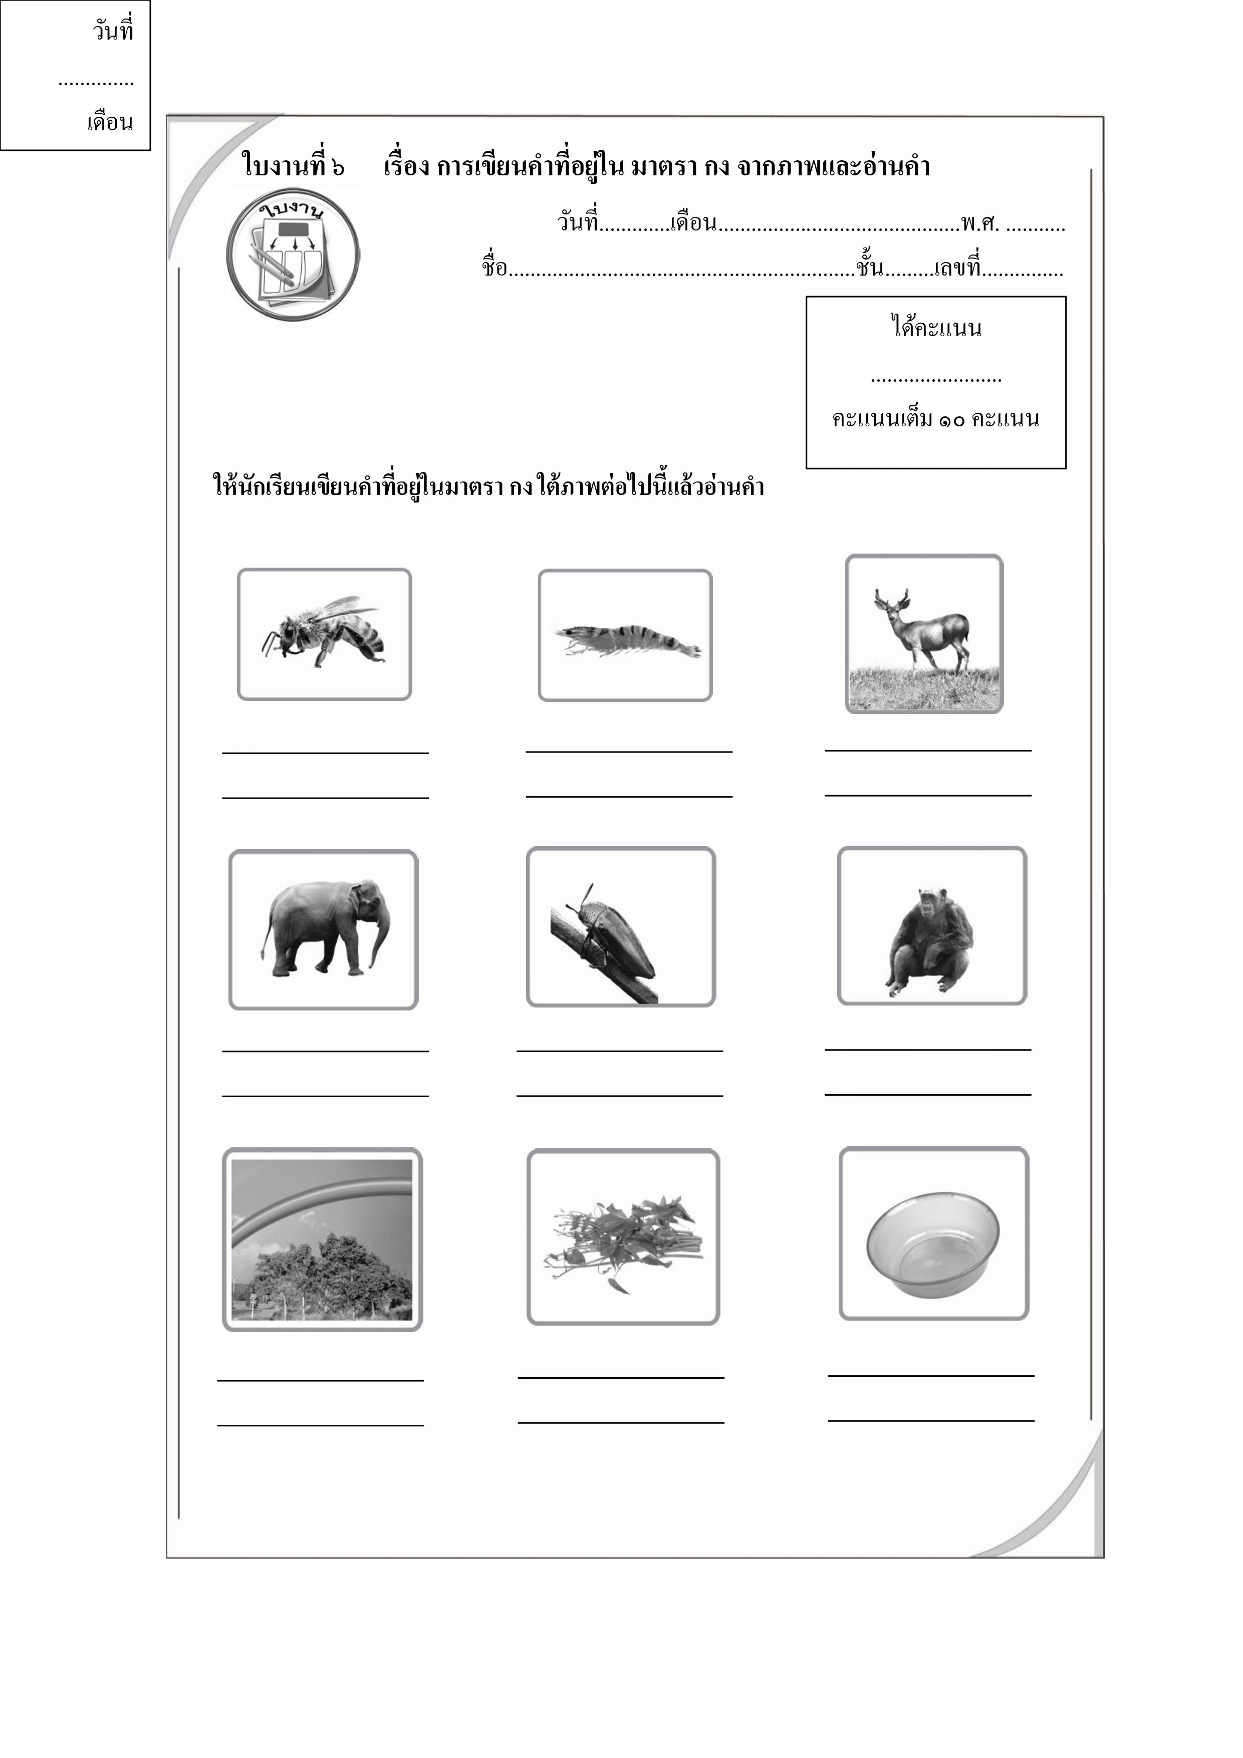


ภาพประกอบการใช้สื่อ

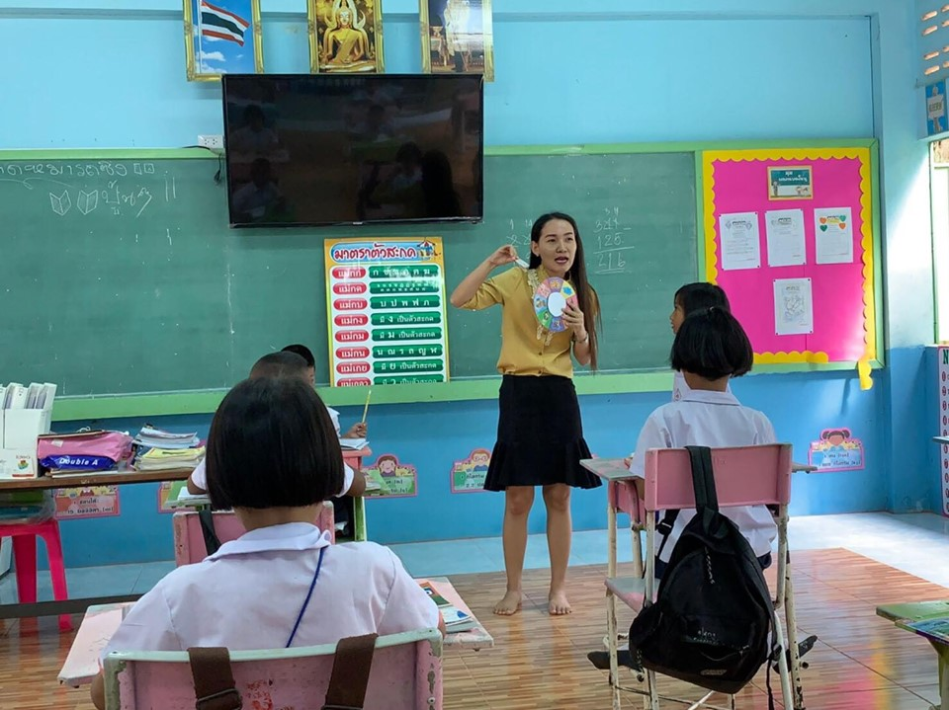


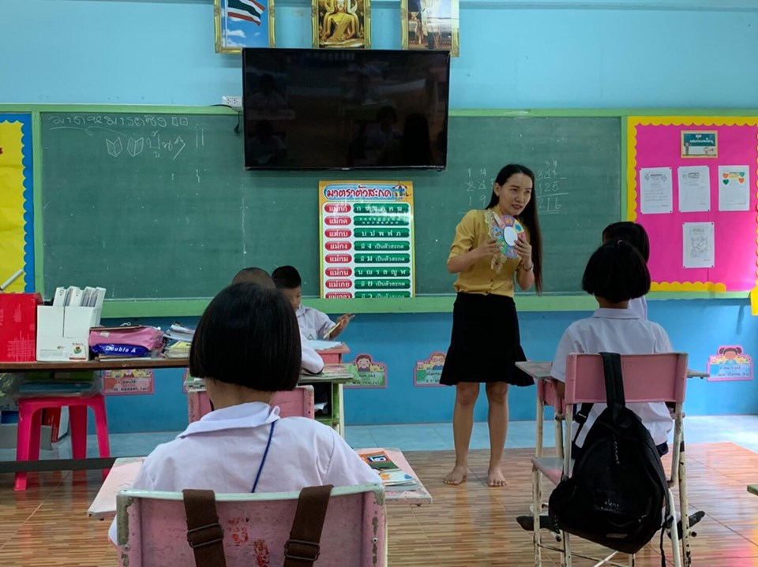

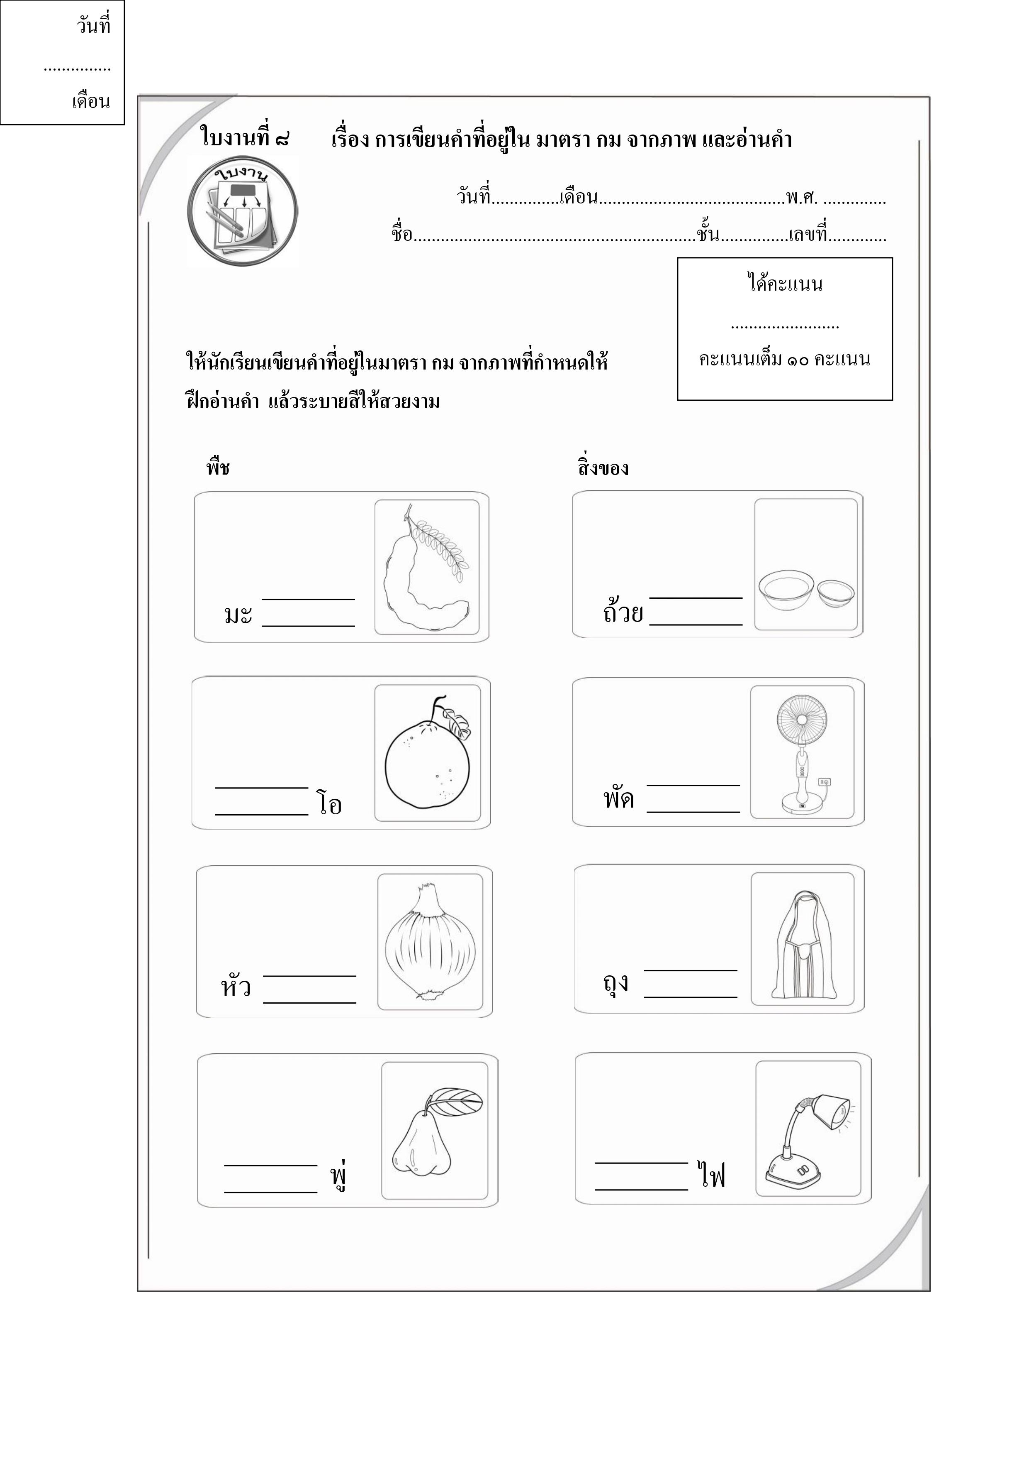

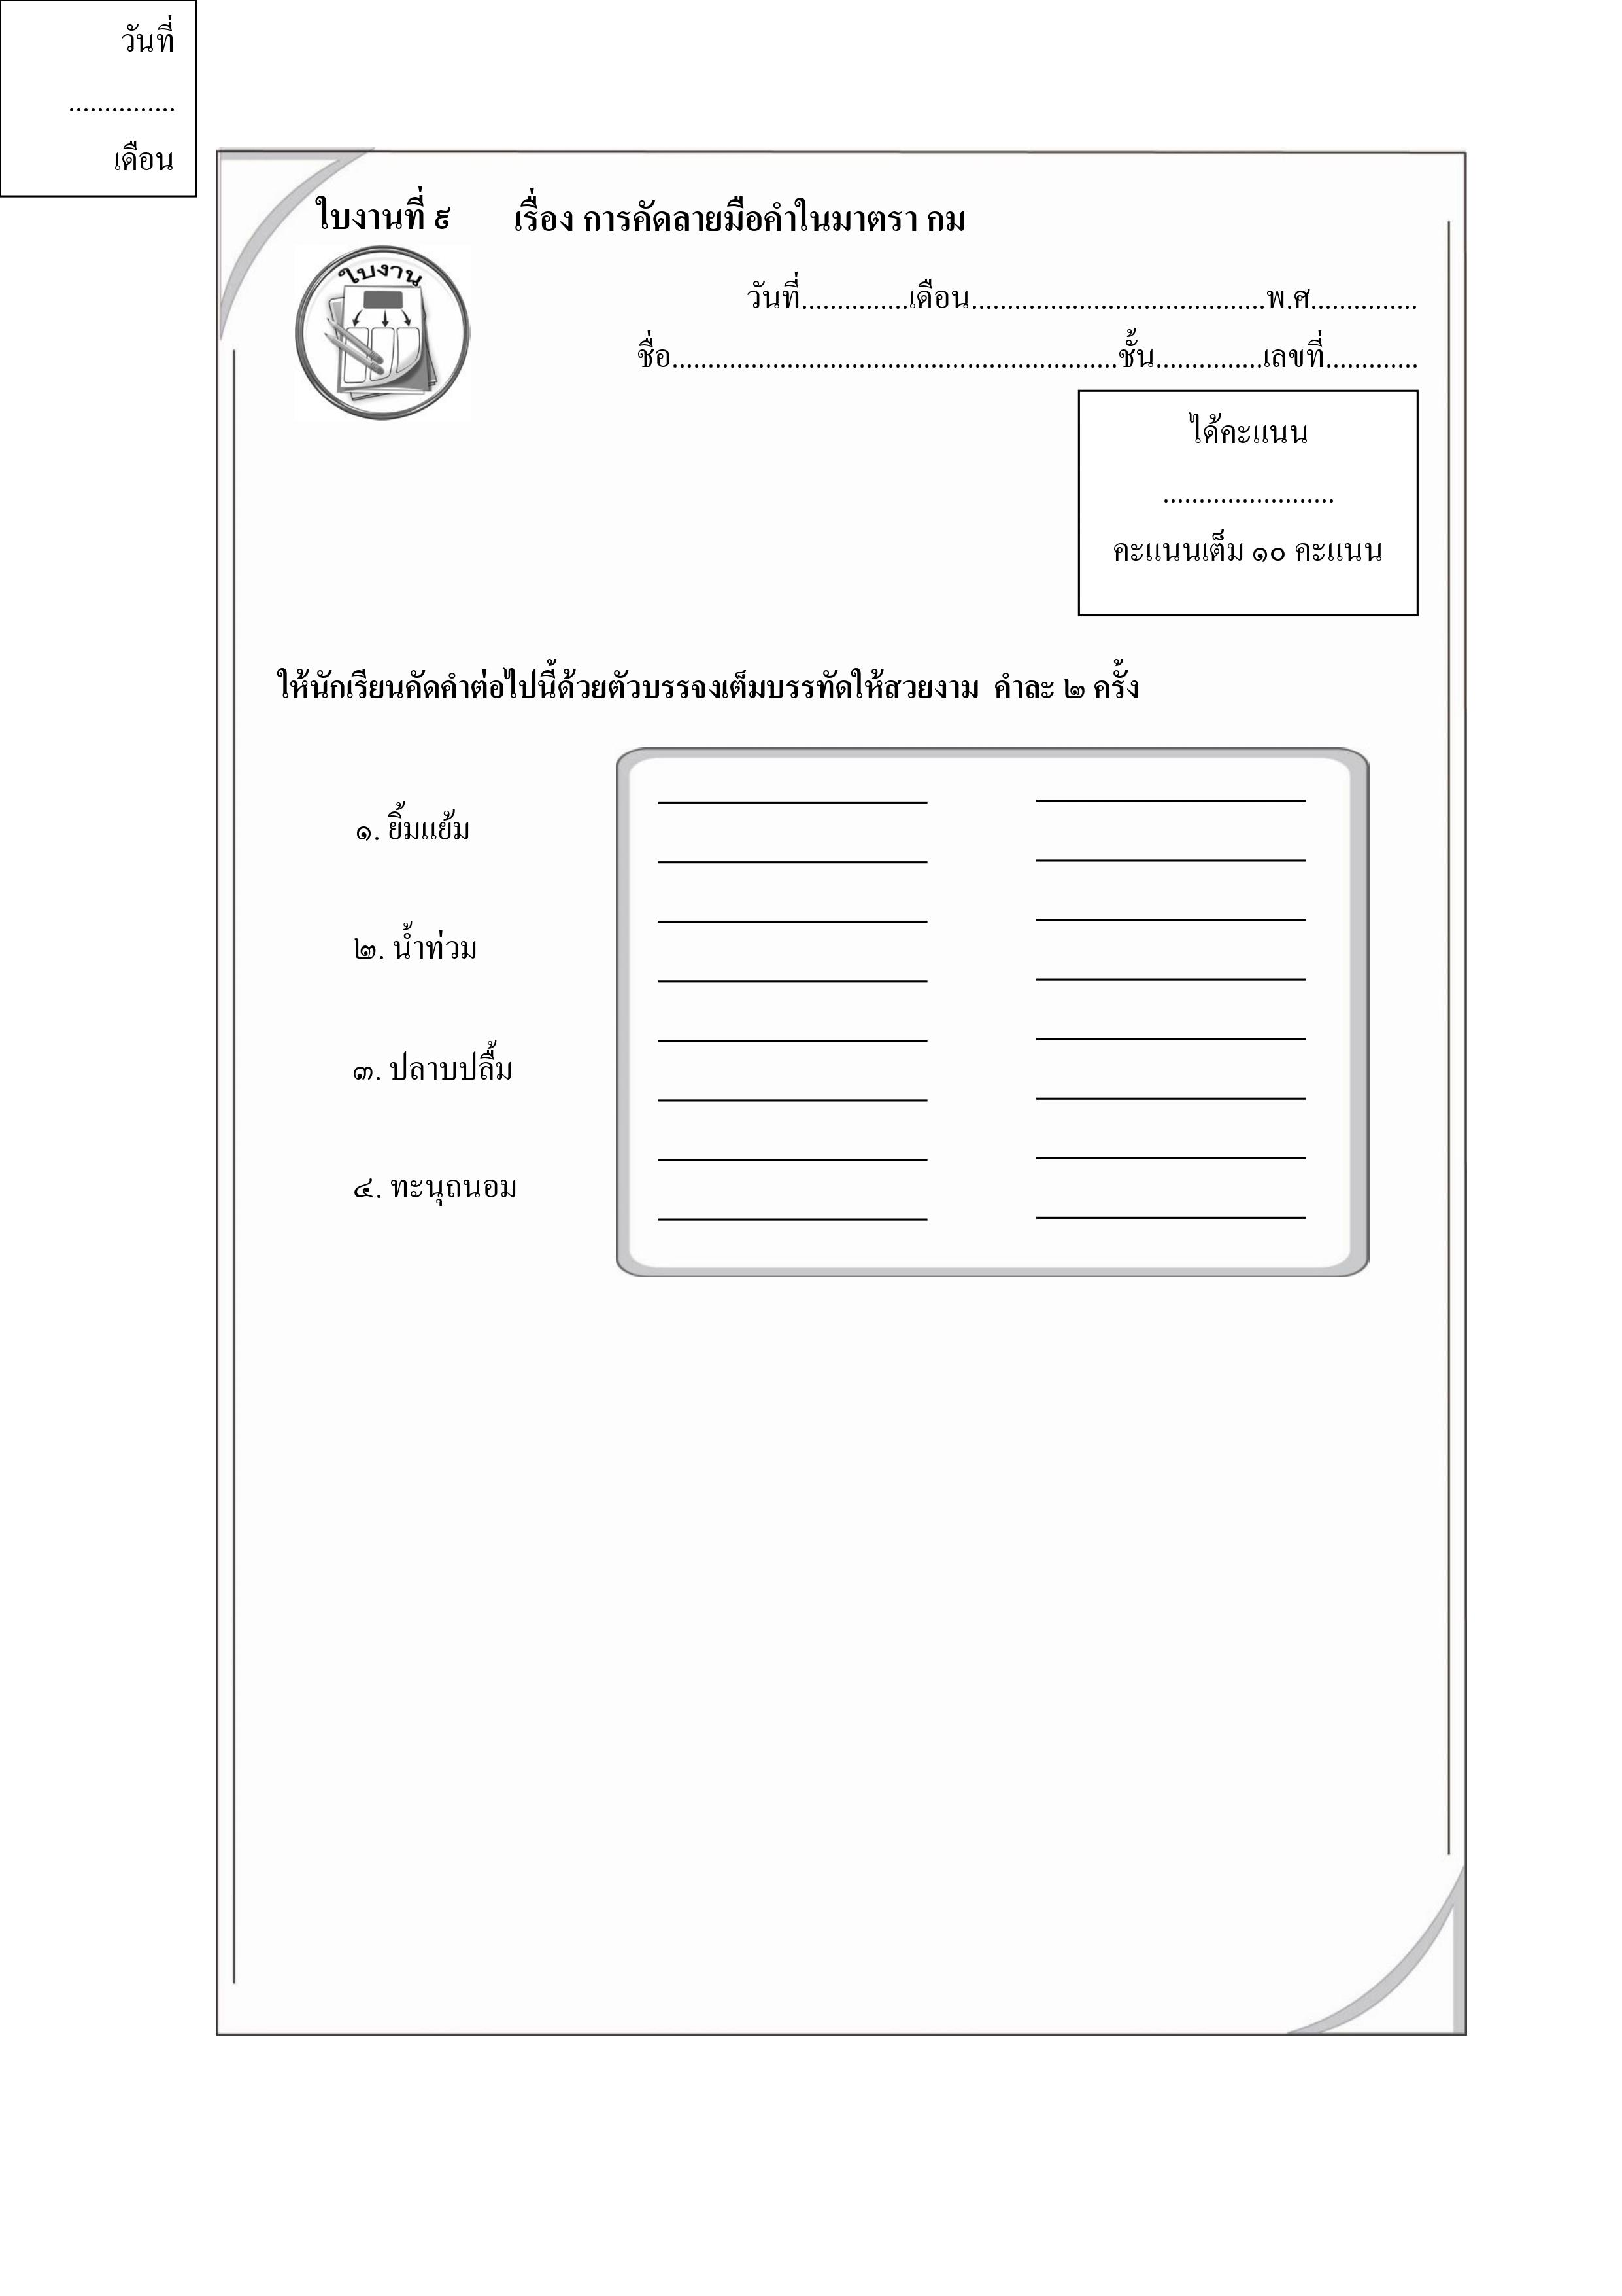

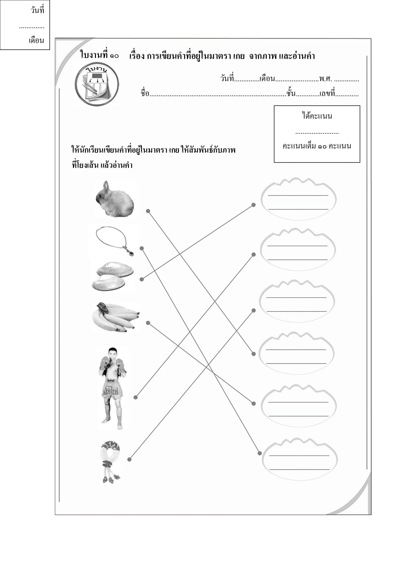

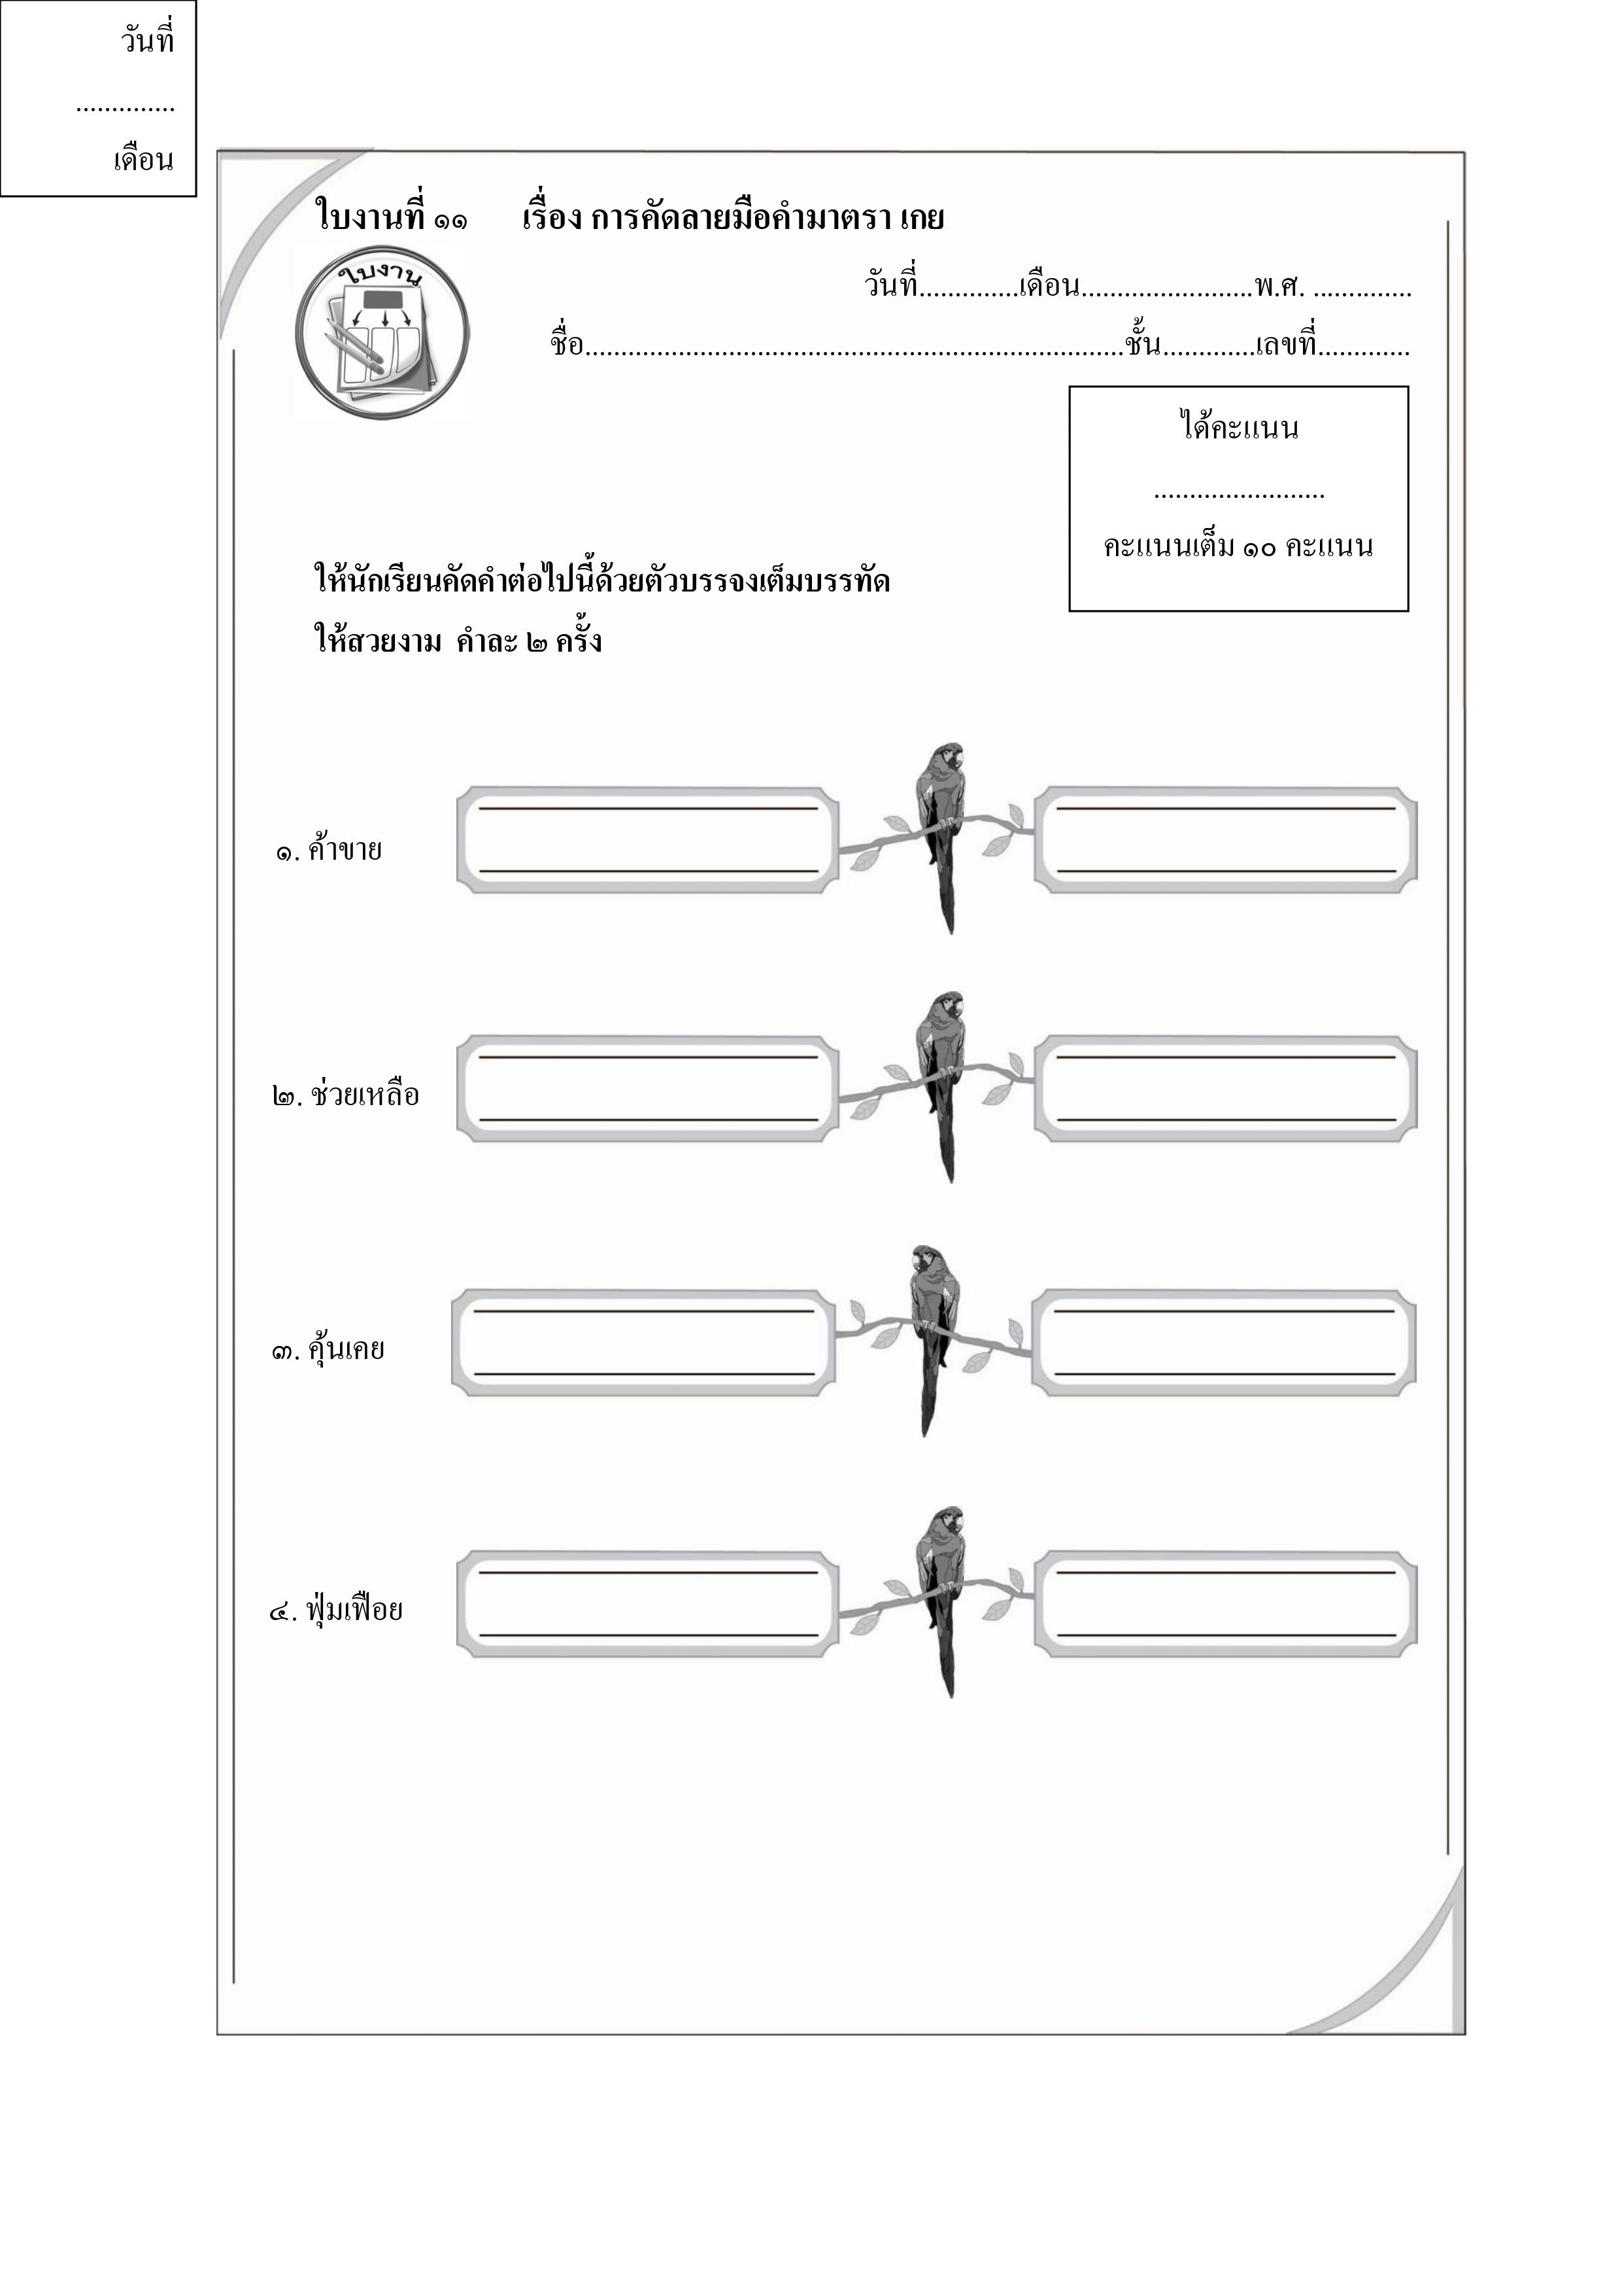

ภาพประกอบการใช้สื่อ

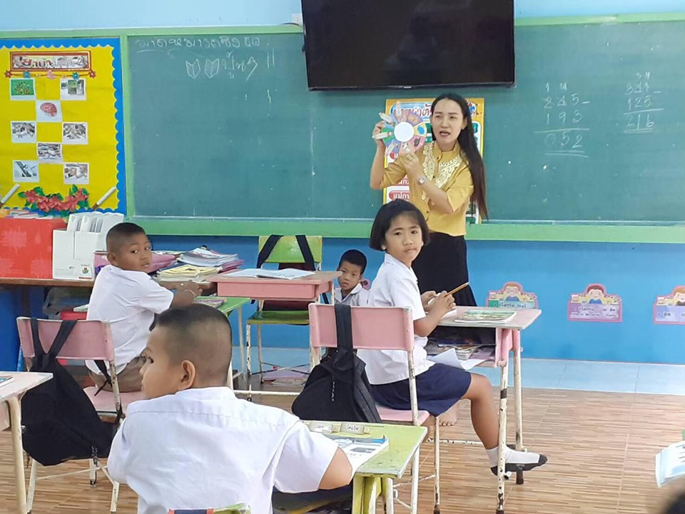

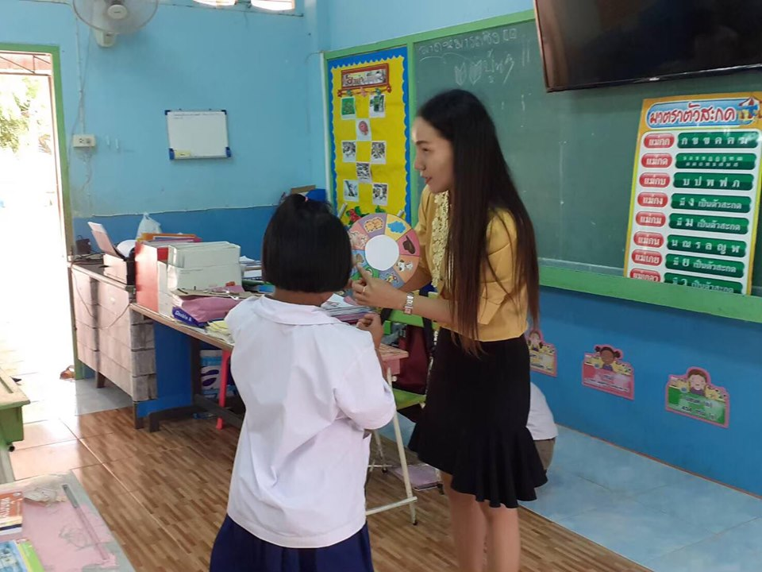

แบบบันทึกการเยี่ยมชมสื่อ

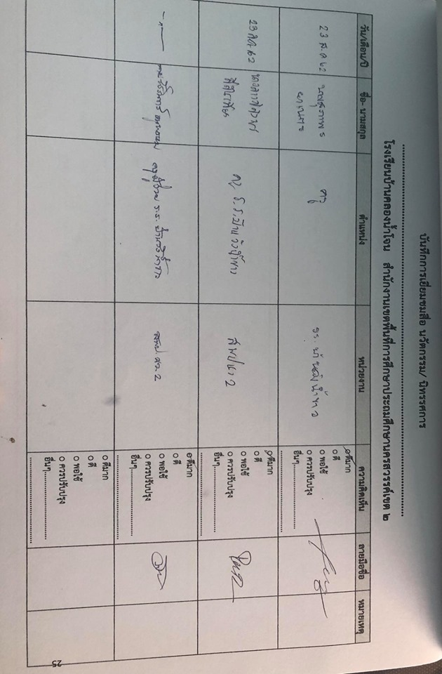

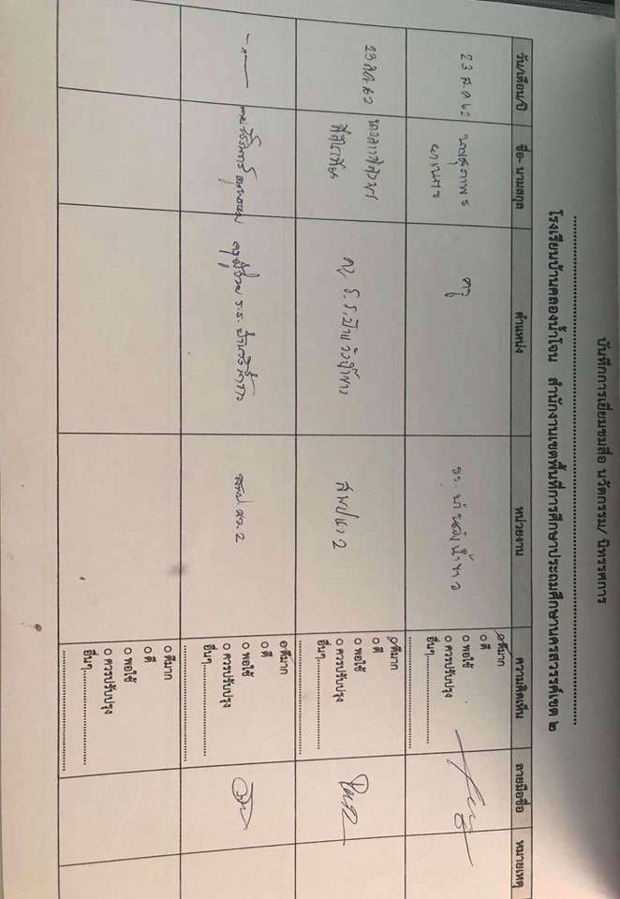

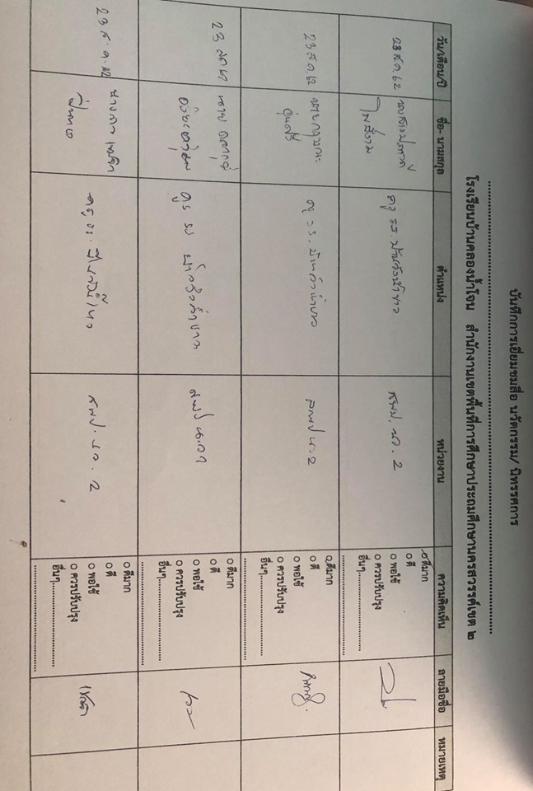

ภาพประกอบการเยี่ยมชมสื่อ

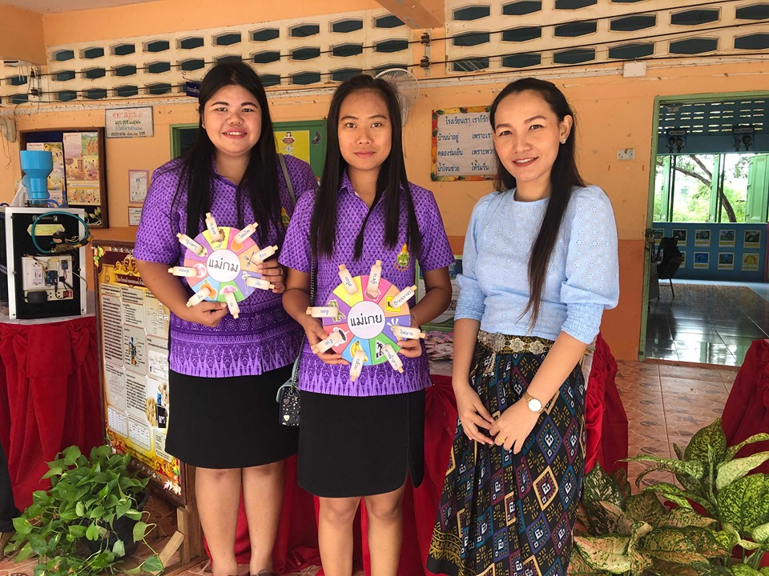

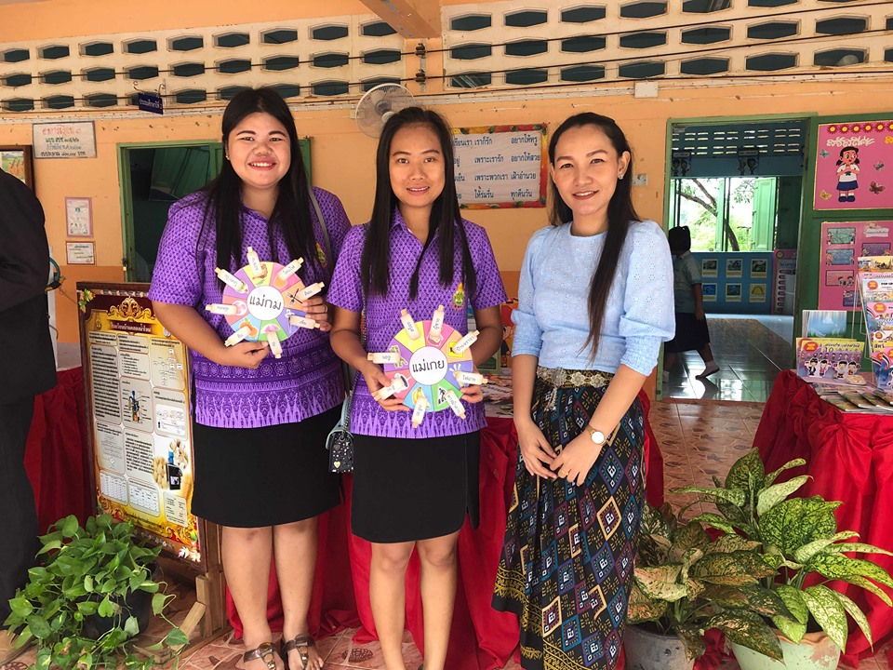

แบบประเมินสื่อ

แบบประเมินความพึงพอใจการใช้สื่อนวัตกรรม
สื่อ วงล้อมาตราตัวสะกด

คำชี้แจง แบบสอบถามชุดนี้จัดทำขึ้นเพื่อประเมินความพึงพอใจการใช้สื่อนวัตกรรม สื่อวงล้อมาตรา
ตัวสะกด ซึ่งข้อมูลที่ได้จะเป็นประโยชน์อย่างยิ่งต่อการพัฒนาและปรับปรุงการให้บริการให้มีความ
เหมาะสมต่อไป
กรุณาทำเครื่องหมาย ✓ ในช่องที่ท่านเลือก
ตอนที่ 1 ข้อมูลทั่วไปของผู้ตอบแบบสอบถาม
1. เพศ ◻ ชาย ◻ หญิง
2. ประเภทผู้ใช้บริการ ◻ นักเรียน ◻ ครู ◻ อื่น..........................

ตอนที่ 2 ระดับความพึงพอใจต่อการให้บริการ โดยมีเกณฑ์วัดระดับดังนี้
5 = มากที่สุด 4 = มาก 3 = ปานกลาง 2 = น้อย 1 = น้อยที่สุด 0 = ไม่พึงพอใจ

ประเด็นวัดความพึงพอใจ |  | ระดับความพึงพอใจ
 |  | 5 | 4 | 3 | 2 | 1
1. ด้านข้อมูล/เนื้อหา
 | 1.1 มีเนื้อหาสอดคล้องกับผลการเรียนรู้
 | 1.2 มีความครบถ้วนของเนื้อหา
 | 1.3 ความเหมาะสมในการเข้าสู่บทเรียน
 | 1.4 เนื้อหามีความชัดเจนและครอบคลุม เข้าใจง่าย
2. ด้านรูปแบบ
 | 2.1 สีและขนาดตัวอักษรตัวอักษร อ่านง่าย ชัดเจน เหมาะสม และถูกต้อง
 | 2.2 ภาพ สี และการออกแบบมีความเหมาะสม
 | 2.3 มีความน่าสนใจ เหมาะสม กลมกลืน ดึงดูดใจ
 | 2.4 การออกแบบสื่อมีรูปแบบเหมาะสมและมีความสวยงาม
 | 2.5 ความสวยงามของรูปภาพที่ใช้
 | 2.6 รูปภาพที่ใช้เหมาะสมกับเนื้อหาและสื่อการเรียนรู้ได้ดี
3 ด้านการใช้งาน
 | 3.1 การใช้งานง่ายและสะดวกในการค้นหาข้อมูล
 | 3.2 ความคงทน แข็งแรง
4. ด้านการนำไปใช้ประโยชน์
 | 4.1 เนื้อหาและข้อมูลสามารถนำไปใช้ประโยชน์ได้

ตอนที่ 3 ข้อเสนอแนะอื่นๆ
...................................................................................................................................................................................................
...................................................................................................................................................................................................
...................................................................................................................................................................................................
...................................................................................................................................................................................................

